RFA Converter: кнопка для Revit для экспорта семейств в IFC и SAT

Введение
При работе с BIM-семействами Revit часто возникает простая, но неудобная задача: нужно быстро передать семейство в другой формат. Например, получить IFC для обмена с другими BIM-системами или SAT для дальнейшей работы с геометрией в CAD-среде.
Стандартными средствами Revit это сделать можно, но процесс получается ручным: открыть семейство, выбрать экспорт, указать настройки, сохранить файл, проверить параметры, повторить те же действия для следующего семейства. Если файлов много, такая операция быстро превращается в рутину.
Для решения этой задачи был разработан небольшой плагин для Revit с кнопкой RFA Converter. Его задача - автоматизировать экспорт RFA-семейств в IFC и SAT, а также подготовить параметры для дальнейшей работы в Model Studio.
Скриншот 1. Кнопка RFA Converter на панели Revit.
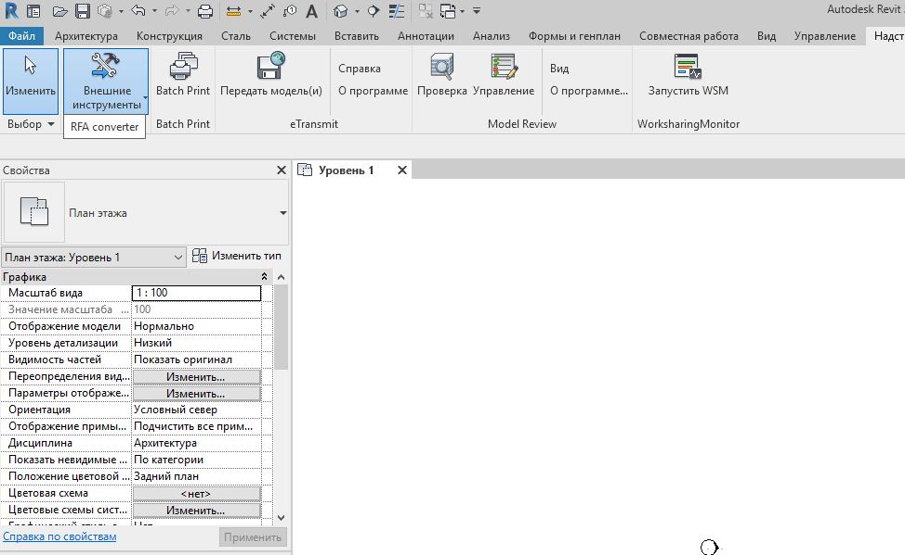

Основная идея
Изначально плагин задумывался как простая кнопка для экспорта RFA в IFC. Но в процессе работы стало понятно, что одного IFC недостаточно. Для разных задач нужны разные сценарии: передать BIM-объект через IFC, получить геометрию в SAT, сохранить параметры семейства в отдельную таблицу, подготовить параметры под Model Studio и обработать не один файл, а набор семейств из папки.
Поэтому кнопка постепенно превратилась не просто в экспортёр, а в инструмент подготовки RFA-семейств для дальнейшей CAD/BIM-интеграции.

Как работает кнопка
После запуска команды RFA Converter пользователь сначала выбирает нужный сценарий: RFA -> IFC или RFA -> SAT.
Такой порядок оказался удобнее, чем сразу просить выбрать папки и настройки. Сначала пользователь определяет, какой результат ему нужен, а уже потом плагин показывает только те параметры, которые относятся к выбранному сценарию.
Скриншот 2. Окно выбора режима экспорта.
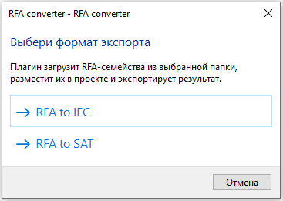

Экспорт RFA в IFC
В режиме RFA -> IFC плагин открывает выбранные семейства и экспортирует их в IFC-формат. При этом можно выбрать версию IFC: IFC2x3, IFC4 или IFC4.3.
После выбора IFC-экспорта добавлен важный дополнительный шаг: плагин спрашивает, нужно ли выполнять ремаппинг параметров под Model Studio.
Пользователь может выбрать один из двух вариантов. Если выбрать "Да", параметры семейства будут сопоставлены с параметрами Model Studio. Если выбрать "Нет", экспорт будет выполнен в обычном режиме, без дополнительного ремаппинга.
Это важно, потому что в разных системах одни и те же свойства могут называться по-разному. Например, в Revit параметры могут иметь одни имена, а в Model Studio для этих же характеристик нужны другие системные имена. Если передавать данные без подготовки, часть информации может потеряться или оказаться неудобной для дальнейшей обработки.
Режим ремаппинга решает эту проблему. Он позволяет заранее привести параметры к структуре, которая нужна для последующей работы в Model Studio.
Скриншоты 3-4. Версия IFC и ремаппинг Model Studio.
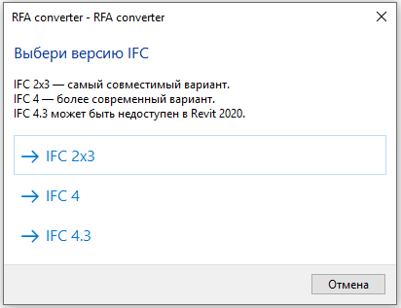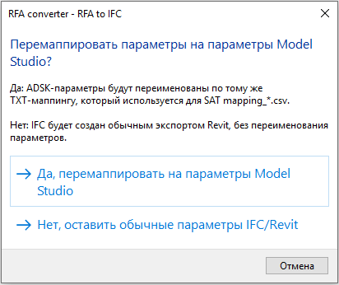

Обычный IFC-экспорт и IFC с ремаппингом
В плагине предусмотрены два разных сценария IFC-экспорта.
Первый сценарий - обычный экспорт. Он нужен, когда требуется просто получить IFC-файл из RFA-семейства без дополнительной подготовки параметров.
Второй сценарий - экспорт с ремаппингом. Он нужен, когда IFC-файл должен быть не просто геометрией, а подготовленным объектом с параметрами, сопоставленными с требованиями Model Studio.
Такой выбор делает кнопку гибкой. Один и тот же инструмент можно использовать и для быстрой конвертации, и для более аккуратной подготовки данных под конкретную систему.
Скриншоты 5. Результат конвертации 10 RFA.
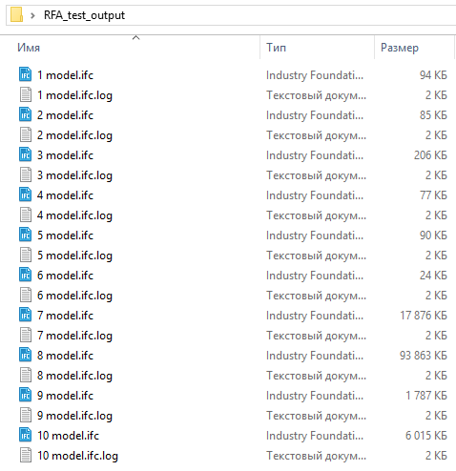

Обработка параметров
Одна из важных частей плагина - работа с параметрами семейства.
Плагин показывает и выгружает только те параметры, которые действительно есть у обрабатываемого семейства.
Если в семействе нет заполненных ADSK-параметров, это не считается критической ошибкой. Плагин не останавливает экспорт, а воспринимает такую ситуацию как предупреждение. Геометрию всё равно можно выгрузить, просто без части пользовательских свойств.

Экспорт RFA в SAT
Второй основной режим работы кнопки - RFA -> SAT.
SAT используется, когда нужно получить геометрию семейства для дальнейшей работы в CAD-среде. Например, такой файл можно использовать в связке с nanoCAD или Model Studio, где требуется импортировать геометрию как набор твёрдых тел.
При экспорте в SAT плагин формирует не только сам SAT-файл, но и таблицу параметров. Эта таблица нужна для того, чтобы вместе с геометрией передать атрибутивную информацию об объекте.
Важно, что таблица параметров формируется в том же формате, который дальше можно использовать в цепочке SAT -> Model Studio. То есть плагин не просто выгружает геометрию, а готовит данные для следующего этапа интеграции.
Скриншот 6. SAT-файл и таблица параметров.
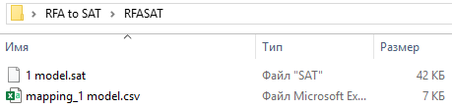

Скриншот 7. Результат пакетной конвертации RFA to SAT
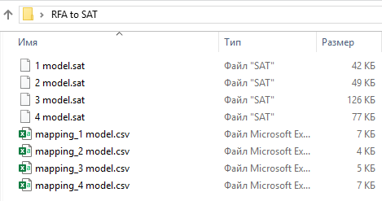

Таблица параметров
Для SAT-сценария создаётся таблица с параметрами объекта. В ней остаются только актуальные параметры, найденные в семействе.
Это делает таблицу более читаемой и полезной. Пользователь не получает огромный список пустых свойств, а видит только те данные, которые действительно относятся к выбранному RFA-файлу.
Такая таблица может использоваться как промежуточный слой между Revit и другой CAD/BIM-системой. Геометрия передаётся через SAT, а параметры - через таблицу.
Скриншот 8. Таблица параметров после экспорта.
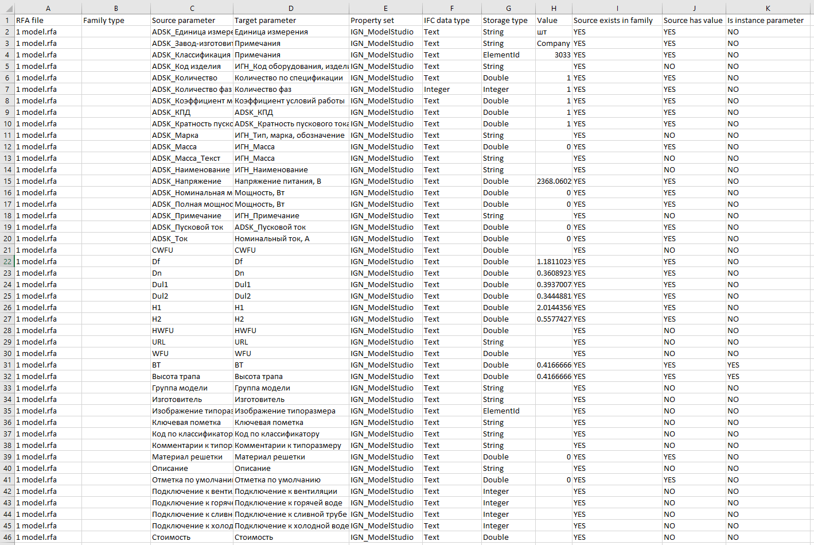

Пакетная обработка
Отдельно важна возможность работать не с одним семейством, а с набором файлов. В реальных задачах редко нужно конвертировать один RFA-файл. Обычно есть папка с несколькими семействами, которые нужно обработать одинаковым способом.
Плагин позволяет выбрать исходную папку и папку для сохранения результата. После этого он последовательно обрабатывает RFA-файлы и складывает результат в выбранное место.
Это экономит время и снижает количество ручных действий. Пользователю не нужно открывать каждое семейство отдельно и повторять один и тот же набор операций.
Скриншоты 9-10. Пакетная обработка RFA-файлов.
Выбор папки, содержащей RFA-файлы
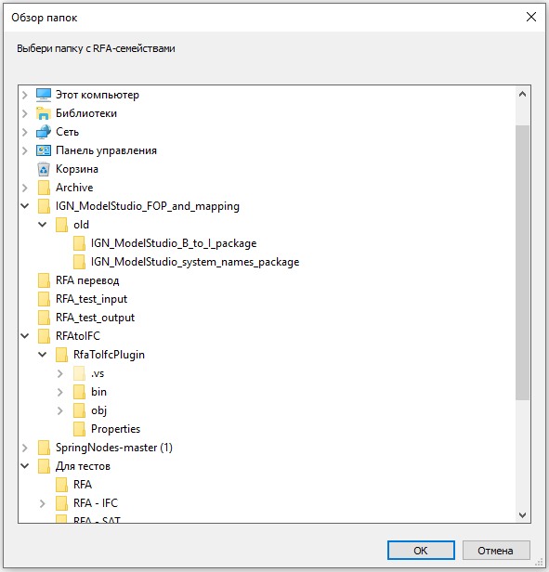

Выбор целевой папки, куда будут сохранены SAT или IFC-файлы
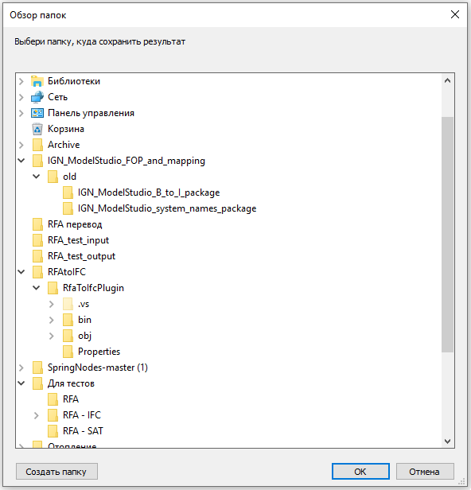
Скриншот 11. Результат пакетной обработки 10 файлов
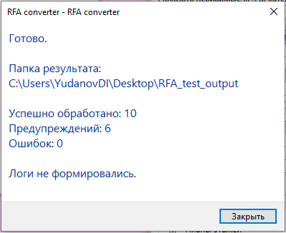

Ограничения
Плагин не исправляет исходные семейства и не делает универсальную конвертацию любых данных в любую систему. Если RFA-файл повреждён, содержит нестандартные элементы или некорректно экспортируется средствами Revit, это может повлиять на результат.
Также важно понимать, что SAT передаёт геометрию, но сам по себе не является BIM-форматом. Поэтому параметры сохраняются отдельно в таблице. Дальнейшая задача - связать эту геометрию и параметры уже на стороне принимающей системы.
Но в рамках своей задачи плагин решает главное: быстро и предсказуемо подготавливает RFA-семейства для дальнейшего использования.

Итог
RFA Converter - это небольшая кнопка для Revit, которая автоматизирует экспорт RFA-семейств в IFC и SAT.
В новой версии инструмент стал заметно полезнее: появился выбор ремаппинга параметров под Model Studio, улучшена работа с таблицей параметров, убраны лишние файлы и добавлена более чистая логика обработки семейств. Для меня этот плагин стал примером практической автоматизации BIM-процесса.

